科目 生物
年级 高中二年级
文件 gzja2012.doc
标题

章节 第三章第一节生殖的种类

关键词 生物的生殖和发育/生殖的种类

内容
第三章 生物的生殖和发育

生殖的种类
教学目标
1．了解生物生殖方式的多样性，掌握有性生殖和无性生殖的概念和特点，理解生殖方式的进化趋势。
2．通过总结无性生殖和有性生殖的概念，培养学生分析、概括和归纳能力。
3．通过分析两大类生殖方式的特点，使学生能够辩证地认识生命现象；通过介绍克隆技术及其带来的社会问题，对学生进行生命科学价值观的教育；通过理解生殖方式的进化趋势，对学生进行适应、进化等生命科学观点的教育。
重点、难点分析
1．无性生殖和有性生殖的特点是教学的重点内容。这部分内容是理解生殖方式进化的知识基础。分析两类生殖方式的特点，阐明二者对于物种生存发展的不同意义，有助于培养学生辩证思维能力。无性生殖和有性生殖的特点分别与细胞的有丝分裂和减数分裂密切相关，加强这一知识点的教学，将巩固有丝分裂的知识，引出减数分裂的知识，做到温故知新。
在本课题教学中，应对无性生殖有关内容的教学给予充分重视。特别是1997年英国科学家克隆绵羊获得成功，引起了世界的震惊，使无性生殖技术即克隆技术成为全球关注的热点。从激发学生兴趣、关心科学技术带来的社会问题的角度出发，在教学中加重这部分知识的份量，有利于培养学生的科学素质，形成科学的价值观。
2．分析两类生殖方式的特点是教学难点。一方面，无性生殖产生的后代保持亲代的性状，有性生殖产生的后代具有丰富的变异性，这两类生殖方式的特点分别与细胞有丝分裂和减数分裂相关，而教材中未加以充分说明，加之还没有学习减数分裂和遗传物质基础等关键知识，造成学生理解上的先天不足；另一方面，无性生殖和有性生殖特点的差异极大，都普遍存在于生物界，甚至很多物种在生活史的不同时期，分别具有无性或有性生殖方式，这在学生看来似乎有些矛盾和难以解释。教师应充分估计学生理解这些知识的难度，阐明这两类生殖方式各自的重要的生物学意义及在生物进化中的作用。
教学过程设计
一、本课题的参考课时为二课时。
二、第一课时：
1．这节课是“生殖和发育”一章的起始课，可通过提问“生物的‘生’有何含义？”引入指出“生”的含义一是“活的”、“有生命的”，即通过新陈代谢实现自我更新；二是指“生生不息”即通过生殖繁衍后代、延续种族。上一章学习生物的新陈代谢，本章研究生殖和发育的规律。这样引入起到承前启后的作用，突出生物的两大本质特征。还需要指出，本章研究的内容都涉及到当代世界面临的重大问题—人口、粮食、环境和资源等问题的解决。
2．通过设问“生物通过什么方式来传宗接代？不同生物的繁殖方式有何不同”，引出本节要研究的问题，即生殖的种类。
3．复习高等动植物的有性生殖过程。请学生举例说明桃的自然繁殖过程、人类生殖过程。注意要尽可能让学生多次参与，教师充分调动学生的积极性，做到相互启发、互相补充、互相完善。学生回答中如有遗漏、错误和模糊的问题，教师应注意补充和纠正，并提供有关图片如桃的生活史图，人类生殖的示意图等直观教具。桃通过开花结实进行有性生殖，开花、传粉、受精，果实和种子的形成等，非常复杂，复习时应突出生殖细胞及所在位置、受精过程及特点。还应注意复习子房和胚珠的结构、果实和种子的形成等，这些内容是学习被子植物个体发育的基础。如果学生对“人的生殖过程”讨论有困难，可由教师带领复习。注意复习有关睾丸、卵巢的位置、形态、结构和功能等，同时也为学习减数分裂的知识作铺垫。也可以复习青蛙的生殖过程，为学习蛙的个体发育内容做准备。
4．指出低等生物也存在有性生殖方式。利用挂图讲解团藻的卵式生殖。
5．要求学生归纳：上述三种生殖方式中共同的核心过程是：产生精子和卵细胞；精子和卵细胞结合形成受精卵。指出这类生殖方式属于有性生殖。
6.由教师引导总结有性生殖的概念：通常有父方、母方；产生两性生殖细胞；经过两性生殖细胞的结合；生活史的某一阶段发生减数分裂。进行这部分内容的教学时，应注意补充下列内容：
（1）有性生殖的“性”在这里不仅是指性别，而且还指两性生殖细胞的结合，这种生殖方式产生的后代通常有父方、母方。（若有同学提出有关“雌雄同体”的问题，应指出雌雄同体的生物也常常是异体受精，如水螅、蚯蚓、大多数开花植物等，只有极少数开花植物进行自花传粉，而自体受精）在师生分析、总结的基础上，指出，有性生殖的后代具有亲代双方的遗传特征，会产生丰富的变异，有利于生物的进化。
（2）两性生殖细胞也称为配子。根据雌雄配子形态大小的差异，可将有性生殖分为同配生殖和异配生殖。大多数生物产生的卵和精子，两者大小、形状相差悬殊，卵具有较多营养物质作为胚胎发育的基础，精子小、能游动，精子和卵细胞结合形成受精卵然后发育成新个体，这种生殖方式又称为卵式生殖。
（3）两性生殖细胞的结合，大多数情况下可称为受精作用，在卵式生殖中的合子可称为受精卵。从动植物的进化过程中，可看出受精方式是由体外受精发展到体内受精。
上述内容的补充能使学生了解，整个生物界的生殖是由简单到复杂，由低级到高级进化的，加深学生对有性生殖概念的理解，了解生殖方式的进化趋势。
（4）关于“生活史中某一阶段要发生减数分裂”，教学中可启发学生分析精子和卵的成熟是经过细胞分裂完成的，这种细胞分裂是否是有丝分裂？如果是，后代体细胞的染色体数目将发生什么变化？由此推测精子和卵的形成必须经过减数分裂，才能维持后代体细胞染色体数，从而保证物种的稳定性。事实上，有性生殖的后代具有丰富的变异，还与减数分裂产生的配子中染色体的多种多样的组合有关，这将在后面进一步学习。
7．在师生讨论的基础上，小结有性生殖的特点和意义。强调，有性生殖产生的后代继承，了双亲的遗传物质，从遗传性上来说结合了双亲的特性，后代将产生广泛的性状变异，提高对环境的适应能力，有利于物种的生存和发展。
三、第一课时：
1．复习上一课内容：提问“生物界普遍存在的生殖方式是什么？什么是有性生殖？其核心过程是什么？”随后提出问题“生物界除有性生殖外，有没有其它的生殖方式？请举例说明”，引入到无性生殖内容的教学中。由于多数学生对无性生殖了解较少，所举实例有限，且常将蒲公英种子的传播、蚯蚓的再生等，误以为是无性生殖方式，教师应注意纠正。
2．利用直观教具介绍各种无性生殖方式。
介绍分裂生殖时，提醒学生仔细观察教材中关于变形虫的分裂生殖的图，要求学生指出“这是哪种细胞分裂方式？这种分裂方式的重要特征是什么？分裂后形成的子代变形虫与亲代相比，大小、形状如何？”。（有学生可能提出此子代变形虫与亲代形态中不完全相同，教师应说明这是因为变形虫身体形状在不断变化的缘故。）通过学生的观察和回答问题，可以巩固以前学过的细胞有丝分裂的知识。
介绍孢子生殖时，强调孢子也是一种生殖细胞，但这种生殖细胞不经结合就直接通过有丝分裂形成新个体。绝大多数真菌以此方式繁殖后代。
介绍出芽生殖时，注意提醒学生与高等植物营养生殖中用芽繁殖的方式相区别。
3．在学生了解各种有无性生殖方式的基础上，要求学生指出各种无性生殖方式的共同点，并对照有性生殖的概念，总结无性生殖的概念，强调无性生殖只有1个亲体（母体）；不产生两性生殖细胞；不经过两性生殖细胞的结合；一般通过有丝分裂产生后代。
4．由教师通过一系列设问，引导学生分析无性生殖的特点，并与有性生殖的特点进行比较，明确这两类生殖方式的进化地位，从中培养辩证思维的能力。设问如下：
（l）无性生殖一般都由母体经过有丝分裂产生后代，后代从遗传性上来说，具有什么特点？
（2）无性生殖的后代保持了与亲代遗传性的一致，这对于该物种的生存发展是否有利？为什么？
（3）无性生殖木利于物种的生存和发展，那么为什么有很多生物保留这类生殖方式呢？
（4）在生物进化过程中，生殖方式的进化趋势如何？为什么？
上述问题中有难度的是第（2）、（3）题，在教学过程中应当使学生在教师的启发下进行独立思考，努力探求答案，这样才能训练思维能力实现教学目标。对于“无性生殖为什么不利于物种的发展”，教师可以逐步启发学生进行讨论，指出，生物的生存离不开一定的环境，适者生存，不适者被淘汰，这是自然选择的结果。外界环境是复杂多变的，无性生殖产生的后代与亲代极为相似，在环境发生变化时，面临着“全军覆没”的危险，影响物种的延续。对于“为什么许多生物仍然保留无性生殖方式”，可提醒学生比较无性生殖与有性生殖过程。无性生殖在短时间内能够迅速增加种群的数量，占领生存空间，在相对稳定的环境条件下，有利于该物种的延续。因此，许多以有性生殖为主的生物保留无性生殖的方式，如高等植物的营养生殖。再比如，水娘在条件恶劣的情况下，进行有性生殖，而在条件良好的环境中则进行无性生殖。最后教师总结从生物进化的角度来看，有性生殖方式比无性生殖高等。
5．介绍无性生殖技术及其应用。无性生殖技术在工农业生产中有着广泛应用，如植物栽培中，人们很早就运用扦插、分根、嫁接方法，保持植物的良好品质；组织培养技术已经大量使用在花卉、林木的工业化生产中；酿造工业中使用的特定菌种也是以无性生殖来代代保持相似的性状，获得遗传性质一致的产品；1997年克隆羊多莉的诞生，说明借助一定的技术手段，高等脊椎动物（包括人）也可实现无性生殖。可以预测无性生殖技术将对人类产生更大的影响。适当扩充这部分内容进行教学，不仅能开阔学生眼界，展现生物技术发展前景，还能进一步加深对无性生殖特点的理解。
教材中提到的分根、嫁接等人工方法在初中已经学习过，利用图片简单说明即可。关于组织培养技术的知识，教师可根据实际情况（学生水平和课时）选择有关内容，加植物细胞的全能性、组培技术的发展史、组培技术的应用价值。
在介绍完上述内容后，指出扦插、嫁接、组培等就是植物的克隆。克隆就是人工诱导的无性繁殖方式。学生对“克隆”的了解多来自“克隆羊多莉”，出示相关“克隆”图解（图3－1），
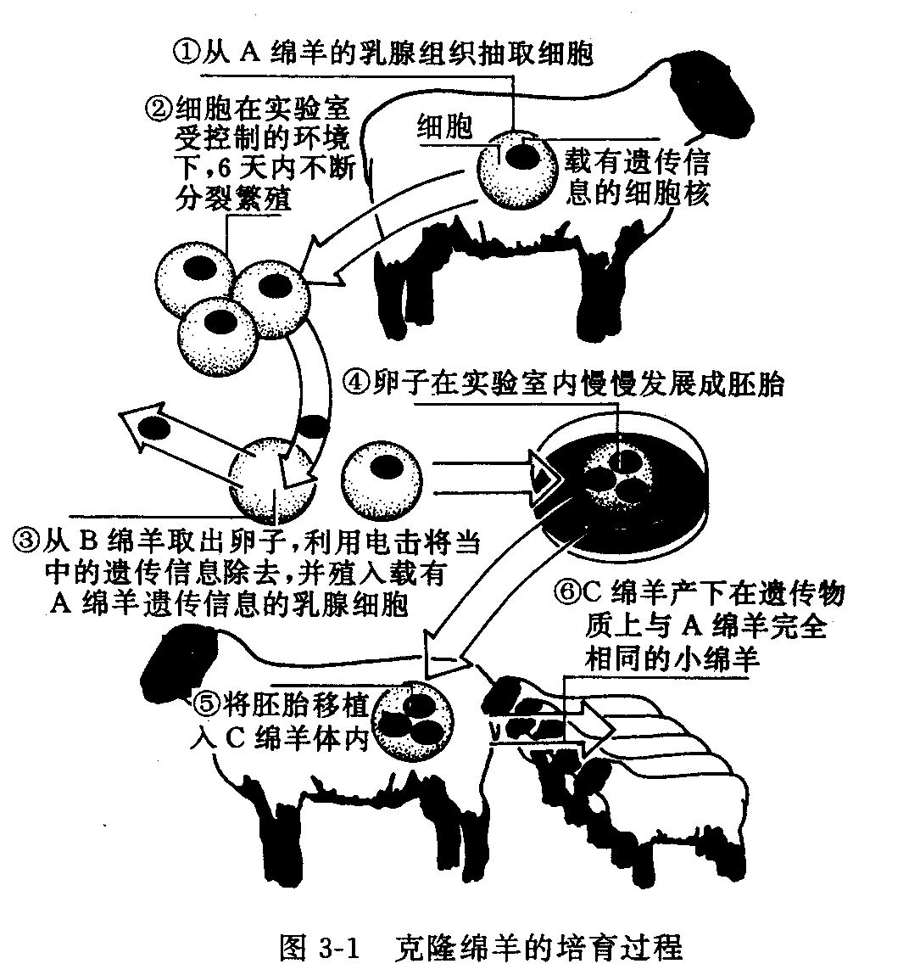
请学生简要介绍培育过程。（取A绵羊乳腺细胞在实验室培养，并取其细胞核备用；取出B绵羊成熟卵细胞，用电击或其他方法破坏其细胞核及遗传物质，把取自A绵羊的细胞核植入；把换了核的卵细胞进行人工培养，形成早期胚胎；把早期胚胎植入C棉羊的子宫中孕育，成熟后分娩即为克隆羊。）提问；（1）多莉长得像谁？为什么？（2）这种繁殖属于哪一类生殖方式？为什么？（3）是否应对克隆动物技术的应用给予限制？受舆论媒体影响，学生的认识更多地倾向于克隆技术应用产生的负面影响。对于问题（3）的讨论，要引导学生认识某些现代科技是把“双刃剑”，关键在于人类如何去把握，如何去运用。
四、本课题教学中应注意的问题：
一要借助直观教具如录像、挂图等，给学生丰富的实例，增加感性认识，促进概念形成；二要在列举实例时，给学生创造更多参与的机会，尽可能让学生来举例、描述。特别是农村地区的学生，在实践中已经拥有许多关于动植物生殖方式的感性知识，应充分加以利用，发挥学生的主体作用。
小资料
一、植物组织培养技术发展史：
1902年，德国植物学家哈伯兰特预言：植物体的任何一个细胞都有长成完整个体的潜在能力，这种潜在能力就叫植物细胞的全能性。为证实这个预言，他选植物叶片细胞进行实验培养，但没有获得成功。1937年，美国科学家怀特（此外还有法国科学家高斯雷特和诺贝库尔特）改进了培养基，结果培养的细胞开始分裂，堆积成一团菜花状瘤状物，即愈伤组织，但不能继续分化为根、茎、叶等器官。后来研究发现，只有在培养基中加入适当比例的细胞分裂素和植物生长素，愈伤组织才能分化出芽和根。在这基础上，1958年，美国的斯蒂伍特在培养野生胡萝卜的根细胞对，终于得到了来自单个细胞的完整植株。至此哈伯兰特的预言终于得到证实。70年代，美籍日本学者穆拉稀格经过研究总结出工厂繁殖植物的整套流程，此后工厂化繁殖植物被广泛应用。如荷兰用这个方法繁殖了丝石竹（满天星）、郁金香、康乃馨等著名花卉；我国也建立了这样的花卉工厂，我们还在烟草、油菜、番茄等作物上进行试验并获成功。
二、克隆动物技术发展史：
在动物界，特别是高等动物自然情况下都不进行无性生殖。科学家们一直在探索是否可能克隆动物，即不通过正常的雌雄生殖细胞的结合，由不同的动物细胞以无性生殖方式长成新一代的个体。实验沿着两种方式进行。一种是用早期胚胎细胞进行克隆，另一种是用动物的一般体细胞进行克隆。早在上世纪末杜里舒用棘皮动物海胆的受精卵做实验，发现当海胆的受精卵分裂为2个或4个细胞时，如用振荡的方法将细胞摇散，每个细胞都能发育成完整的海胆。70多年前，斯培曼以及而后罗伯特贝林格、汤姆斯金，把各个发育阶段的蛙胚细胞的核取出来，移植到去核的蛙的受精卵中，看是否能开始分裂并完成发育，结果证明蛙胚发育到囊胚期时，每个细胞的核若移植到去核的蛙的未受精卵中，都能启动这个蛙卵进行正常发育。50年代戈登在南非爪蟾身上做实验，他取出南非爪蟾的蝌蚪已分化的小肠上皮细胞的细胞核，注入到用紫外线辐射破坏了核的同种动物的未受精卵中，于是开始发育，经蝌蚪变态为成蛙，而且成蛙发育正常并能生育。同时他还从移植肠上皮细胞核的未受精卵发育成的囊胚细胞中，取出核移植到已破坏的受精卵中，大多数都发育为南非爪蟾，它们构成了南非爪蟾的无性繁殖系。克隆羊“多莉”的培育是在前人工作的基础上进行的，它的诞生说明哺乳动物已分化的体细胞，仍具有全能性，只要找到适合的方法，可以恢复其发育的潜能，用于无性繁殖。
三、克隆：
克隆是英文clone的音译，既谐音又富有意义。“克”可使人联想起一个小单位，“隆”是发展壮大的意思，克隆当动词用时指人工诱导的无性生殖方式；当名词用时是指通过无性繁殖产生许多相似的后代，即无性繁殖系。

